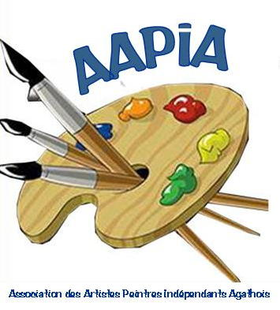
CONCOURS ADULTES
Vendredi 11 – Samedi 12 août 2023
 

Lieu | PLACE DE LA MARINE - AGDE
Horaires | Journée continue de 09H00 à 19H00
Participation financière | GRATUIT avec concours
Limite d'inscription | Samedi 4 août
Gardes | Présence obligatoire les deux jours
Thème | LIBRE
Le concours | Le 2e jour, les peintres devront réaliser une toile en direct. Il sera proposé au public de voter pour élire la plus belle œuvre. (lot pour chaque participant : toiles / bloc papier aquarelle / huile)
Nombre d'oeuvres | Même surface qu’aux expos en plein air.
Réception / Accrochage | Vendredi 11 à 9h
Décrochage / Retrait | Le samedi 12 à 19h
Matériel | Les participants se muniront de leur matériel pour peindre et exposer (tables, chaise, grilles, chevalets ....)
Animateur (s) / responsable (s) | François GODDE
Conditions | Être à jour de la cotisation (année civile).  Respecter les délais, dates et horaires
Fiche d'inscription
Inscription | aapia.lien@gmail.com  ou par courrier/tél : Nanou Guillois, 7 Chemin du Lavandin 34300 AGDE Tél : 06 88 55 67 95
Remarque | Des barrières de foule seront mises à la disposition des peintres, ainsi que quelques places de stationnement, notamment pour les personnes à mobilité réduite.

